
Nome………………………………………………………….………..classe………..……data……….…….
laboratorio di Fisica

Concetti fisici
- legge della rifrazione

Materiale
- un contenitore di plastica con bordo di circa 5 cm
- un pennarello indelebile
- acqua

Descrizione
Scrivi con un indelebile una parola sul fondo del contenitore. Siediti e allontana da te il contenitore fin quando non riesci più a vedere la scritta, perché nascosta dalla parete del recipiente stesso.
Senza alcun spostamento della testa chiedi ad un compagno di versare lentamente dell'acqua nel recipiente. Cosa succede?
Prova a disegnare il percorso completo dei raggi di luce, con e senza acqua.

Spiegazione
La parola scritta sul fondo del contenitore si vede solo perché le lettere riflettono verso i nostri occhi dei raggi luminosi.
Senz'acqua i raggi riflessi dalla scritta si muovono in linea retta. Quando, allontanando il recipiente, la scritta scompare, significa che i raggi riflessi dalla scritta o sono bloccati dal bordo o non riescono a giungere ai nostri occhi (schema 1)
Con l'acqua i raggi riflessi dalla scritta subiscono al passaggio acqua - aria una deviazione, dovuta alle differenti proprietà ottiche dell'acqua e dell'aria. Questa deviazione fa si che alcuni raggi che prima non giungevano ai nostri occhi, ora possono giungere portando l'informazione visiva relativa alla scritta (schema 2).

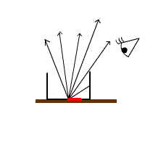
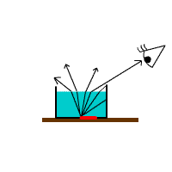

Schema 1 Schema 2

